**IMT - CEUN**

**Escola de Engenharia Mauá**

**Pesquisa 7**

[**14-ADC**](https://github.com/corsiferrao/EEN251/tree/master/Codigos/14-ADC)

***Curso: Engenharia Eletrônica***

***Turno: Noturno***

***Disciplina:*** [***EEN251 – Microcontroladores e Sistemas Embarcados***](http://moodle.maua.br/course/view.php?id=2368)

**Prof.:** Rafael Corsi Ferrão - corsiferrao@gmail.com

**Autores**

**09.00053-4 Felipe Antonio Montagneri Lucchini**

**12.02859-2 Amanda Viviane da Costa Fabri**

**13.01939-2 Lucas Seiji Kido**

**São Caetano do Sul**

**18/05/2016**

**Questão. 1.1: Qual é a quantidade de bits utilizadas comumente na conversão de sinais de áudio?**

Comumente é utilizado de 16 e 24 bits, essa variação depende da aplicação.

**Questão. 1.2: O que é aliasing e anti-aliasing?**

Aliasing: Acontece quando sinal não é amostrado em uma taxa coerente, sendo assim possível recuperar mais de um sinal dos dados amostrados. O que é errado já apenas uma forma de onda específica foi amostrada.

Anti-aliasing: um método de redução de serrilhamento, é o efeito em forma de serra que se cria ao desenhar uma reta inclinada em um computador. Uma vez que a divisão mínima num monitor é de píxeis, surge o aparecimento dos "dentes" da serra ao longo da reta desenhada.

**Questão. 1.3: O que é signal-to-noise ratio (SNR) e como isso afeta os conversores?**

SNR é a diferença em decibéis entre o sinal recebido e o nível de ruído de fundo (ruído de fundo). Por exemplo, se um rádio (dispositivo cliente) recebe um sinal de -75 dBm e o nível de ruído é medido a -90 dBm, o SNR é de 15 dB. Se esse ruído for muito alto poderá interferir na leitura do sinal

**Questão. 1.4: Effective Number of Bits é um parâmetro importante em um ADC, o que ele significa?**

O número efetivo de bits de um ADC é o valor real que um módulo pode converter. Esse número é menor que o valor nominal por que sistemas reais apresentam ruídos assim como o próprio ADC que infere ruído e distorções na leitura do sinal.

Então o ENOB é uma forma de classificar os ADC qualificando o número útil de bits que módulo ADC fornece.

**Questão. 1.5: Explique de forma mais detalhada o conversor de aproximação sucessiva.**

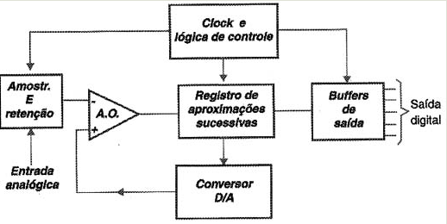

O sinal aplicado a entrada é retido pelo circuito de amostragem e retenção, aplicado à entrada do comparador e ao mesmo tempo dispara o circuito de clock do setor de conversão digital. Ao iniciar a conversão o registrador de aproximações sucessivas começa colocando a 1 o bit mais significativo (MSB) da saída, aplicando este sinal no conversor D/A, elel fara isso até que todos os bits sejam testados, e então teremos na saída do registro um valor binário muito próximo do desejado, dependendo da resolução do circuito.

**Questão. 2.1: Qual a maior frequência que podemos amostrar com essa taxa de amostragem?**

Segundo o  critério de Nyquist, a frequência de amostragem de um sinal analógico, para que possa posteriormente ser reconstituído com o mínimo de perda de informação, deve ser igual ou maior a duas vezes a maior frequência do espectro desse sinal.

**Questão. 2.2: Indique o PIO e o PINO referente a cada uma das 16 entradas do mux.**

**AD0:** PA17

**AD1:** PA18

**AD2/WKUP9:** PA19

**AD3/WKUP10:** PA20

**AD4/RTCOUT0:** PB0

**AD5/RTCOUT1:** PB1

**AD8:** PA21

**AD9:** PA22

**AD10:** PC13

**AD11:** PC15

**AD12:** PC12

**AD13:** PC29

**AD14:** PC30

**AD6/WKUP12**: PB2

**AD7:** PB3

**Questão. 2.3: Qual a corrente consumida pelo sensor de temperatura?**

Ele pode variar de 50 a 80uA.

**Questão. 2.4: Tensão de referência**

**• Qual o pino do uC referente a tensão de referência? Qual o valor máximo e mínimo que essa tensão pode assumir?**

ADVREF(via the jumper JP2)



**• Qual o valor conectado nesse pino para o kit SAM4S-EK2?**

Está sendo alimentado por +3V3.

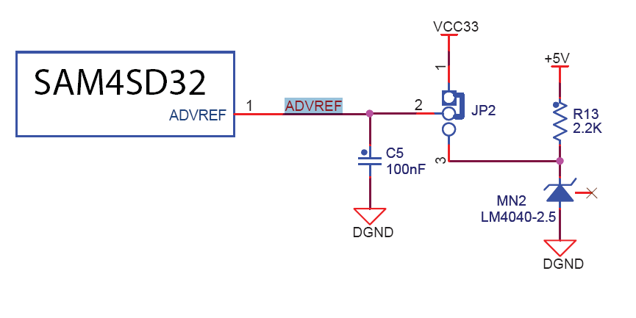

**Questão. 2.5: Localize no diagrama de blocos os componentes comentados anteriormente (MUX, Ganho, DMA, Trigger)**

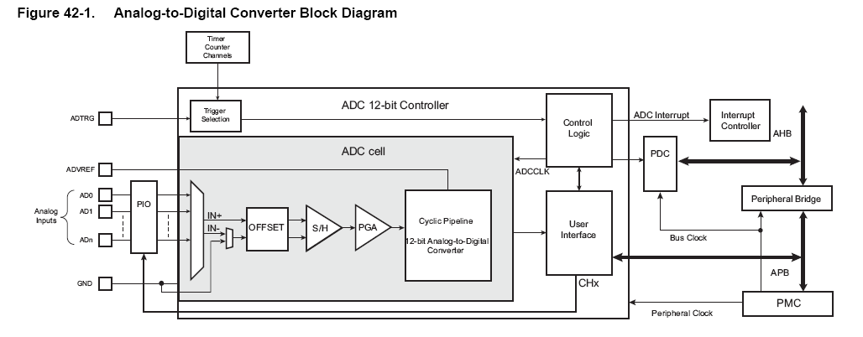

TRIGGER

MUX 🡪GANHO 🡪 PGA

**Questão. 2.6: ADC timings no datasheet, localize os tempos:**

**• ADC Startup time:**



**• Tracking Time:**



**• Conversion Time:**

